VIII МЕЖДУНАРОДНЫЙ ФОРУМ «КАВКАЗСКАЯ ЗДРАВНИЦА. ИНВЕСТИЦИИ В ЧЕЛОВЕКА»

X СПЕЦИАЛИЗИРОВАННАЯ ВЫСТАВКА ГОСТИНИЧНО-РЕСТОРАННОГО БИЗНЕСА
«ЮЖНОЕ ГОСТЕПРИИМСТВО»
Организаторы: ВЦ «РОСТЭКС», ВЦ «Кавказ»
Официальная поддержка: Правительство Ставропольского края;
Администрация Кавказских Минеральных Вод
Партнеры: Российская Ассоциация кулинаров;
Северо-Кавказская Ассоциация кулинаров

28 – 30 апреля 2011 г. | ТВК «КАВКАЗ» | Кисловодск, ул. Шаляпина, 7

Руководителю предприятия питания

ВЫСТАВКА-ПРЕЗЕНТАЦИЯ
ПРЕДПРИЯТИЙ ПИТАНИЯ КАВКАЗСКИХ МИНЕРАЛЬНЫХ ВОД

ВЦ «Кавказ» предлагает уникальную возможность принять участие в VIII Международном форуме «Кавказская здравница. Инвестиции в человека» на специальных условиях. В рамках экспозиции «Южное гостеприимство» будет организована выставка-презентация услуг предприятий питания и индустрии гостеприимства городов Кавказских Минеральных Вод! Участие в данном проекте на специальных условиях дает Вам неоспоримые преимущества позиционирования вашего заведения среди отдыхающих и жителей региона!

Преимущества участия:
- индивидуальный стенд;
- представление фирменных блюд, закусок и напитков с возможностью реализации на стенде;
- практика кейтеринга;
- 50 % скидка на участие;
- привлечение потенциальных клиентов.
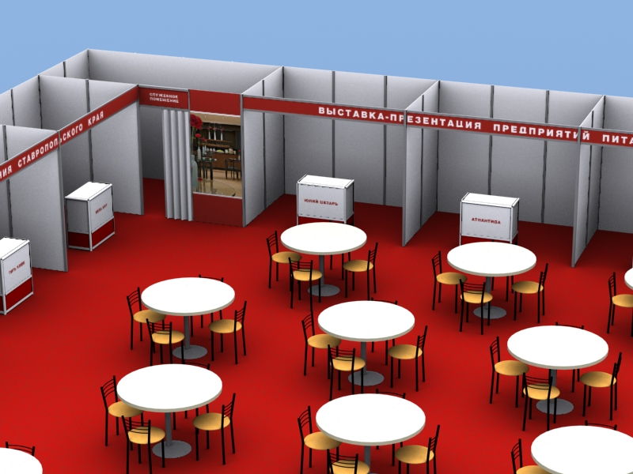

Стоимость участия* – 15 000 руб. (с учетом скидки) включает:
- стенд 6 м² (3×2 м);
- стойка-ресепшен;
- электропитание 220 Вт;
- общее подсобное помещение;
- бэйджи для представителей предприятия;
- охрана выставки в ночное время;
- распространение рекламной продукции.

Условия участия
Предприятие направляет в оргкомитет заполненную и подписанную руководителем заявку-договор на участие и производит оплату, согласно выставленному счету.
Участие в выставке позволит Вам расширить круг потребителей в новом курортном сезоне, установить деловые контакты, укрепить имидж заведения, получить информацию о состоянии рынка, познакомиться с конкурентами, обеспечить широкую рекламу Ваших услуг и, как следствие, увеличить объемы продаж!

*Стоимость услуг НДС не облагаются.





www.rostex-expo.ru, rostexrest@mail.ru
Тел.: (863) 240-32-60/61; 227-35-20
Руководитель проекта
Ченкурова Наталья Николаевна

